Klasse 6a
2. angekündigter kleiner schriftlicher Leistungsnachweis Informatik
11.05.2026
Name: _____________________
.

Du bist Teil der Netzwerk-Ninjas auf deiner ersten Mission. Drei PCs in der Schule sind von einem Virus befallen. Du sollst den PC von dem Virus befreien.
- Absolute Pfade im Dateisystem
Du untersuchst den ersten befallenen PC. Das folgende Baumdiagramm modelliert das Dateisystem auf diesem Rechner.
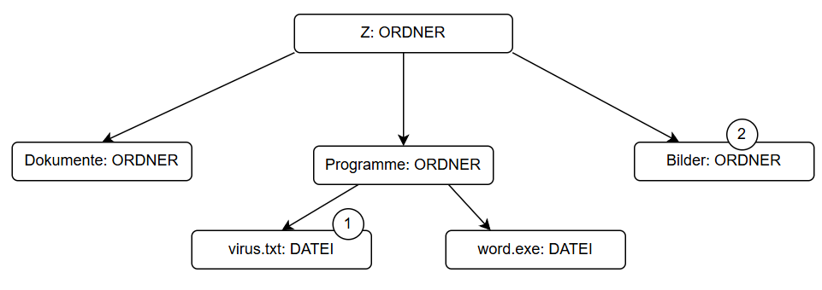
- Gib den absoluten Pfad zu den mit Zahlen markierten Knoten an. [_______/ 2 BE]
(1): Z:/Programme/virus.txt (1BE)
(2): Z:/Bilder (1BE)
- Beschreibe, um welche Art von Datei es sich bei Knoten (1) handelt. Begründe dies.
[_______/ 2 BE]
Bei der Datei virus.txt handelt es sich um eine Textdatei (1BE). Dies lässt sich an der Dateiendung txt erkennen (1BE).

- Zeichne den Weg des absoluten Pfades zu (1) in das Baumdiagramm ein.
[_______/ 1 BE]
- Relative Pfade im Dateisystem
Dir fällt auf, dass der Ordner Programme auf die Festplatte des zweiten befallenen PCs kopiert wurde. Der Ordner Programme befindet sich nun in dem Wurzelordner C. Das entsprechende Baumdiagramm ist im Folgenden abgebildet.
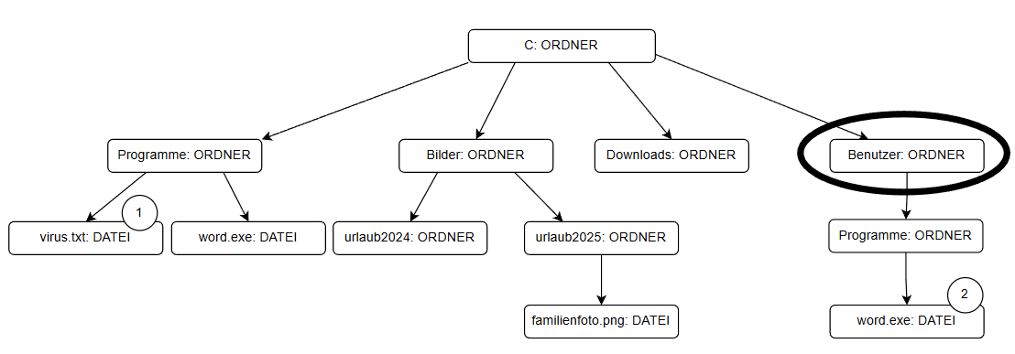
- Gib für die mit Zahlen markierten Knoten den relativen Pfad ausgehend vom umkreisten Ordner aus. [_______/ 2 BE]
(1): ../Programme/virus.txt (1BE)
(2): Programme/word.exe (1BE)
- Beschreibe den Unterschied zwischen einem absoluten und einem relativen Pfad.
[_______/ 2 BE]
Ein absoluter Pfad beginnt immer beim Wurzelknoten (1BE). Ein relativer Pfad beginnt bei anderen Ordnern und ist somit teilweise unabhängig von übergeordneten Verzeichnissen (1BE)

- Baumdiagramm [_______/ 6 BE]
Der Monitor des letzten PCs bleibt schwarz. Um den PC zu befreien, ist Kenntnis über dessen Dateisystem notwendig. Folgende absolute Pfade liegen als Notiz neben dem PC.
Zeichne auf Basis der folgenden Pfade ein Baumdiagramm.
- Z:/benutzer/maxi/spiele | - Z:/downloads/rezept.doc
- Z:/benutzer/flo/hausaufgaben | - Z:/downloads/bild.jpg
- Z:/benutzer/luca
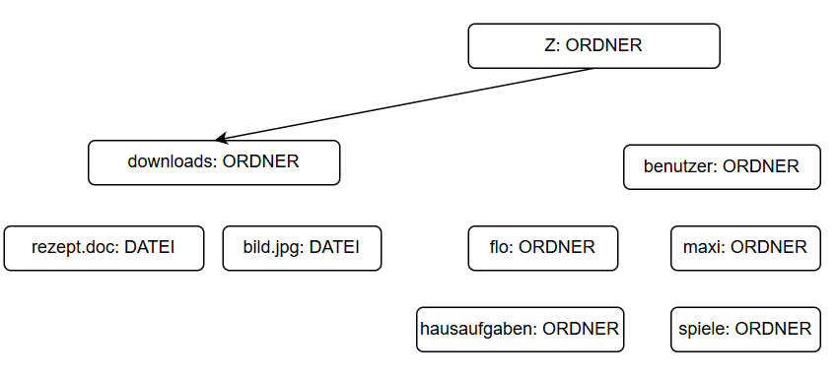
0,5BE pro Knoten = 4,5BE
1,5BE für richtige Kanten und Ebenen

- Objektkarte und Klassenkarte
Ergänze mit Hilfe des folgenden Bildes die Objektkarte des Objektes virus.txt und die Klassenkarte der Klasse DATEI. [_______/ 5 BE]
Beschrifte die einzelnen Bereiche. [_______/ 4 BE]
virus.txt: DATEI
name = virus
typ = Text-Datei
größe = 5KB
Objektkarte  Objektname:Klassenname | Klassenkarte
Attributwerte/  Zuweisungen | Attribute  Klassenname  DATEI  name  typ  größe

Auch Änderungsdatum möglich, als Name auch virus.txt möglich, als typ auch TXT-Datei oder txt möglich.
1BE pro Begriff

Gesamt: __________/ XY BE

Viel Erfolg! Franke

